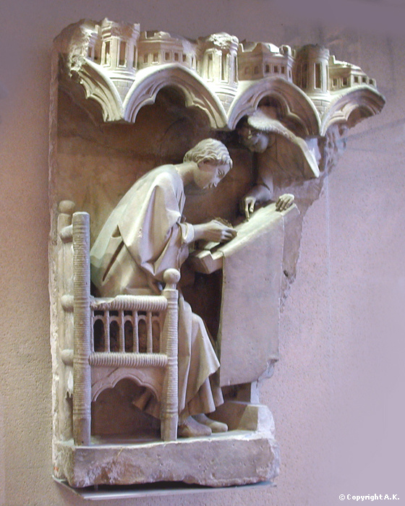

Saint Matthieu 8, 23-27

Introduction

L’Evangile de Matthieu est rythmé par 5 grands discours de Jésus, dans lesquels l'auteur a concentré la majeure partie de son enseignement. Les 5 discours ont souvent fait penser aux 5 livres de Moïse de l'Ancien Testament. On dit volontiers que, pour Matthieu, Jésus est le "Nouveau Moïse".
Avec notre page se poursuit une 3ème partie de cet Evangile. Après le défi qu'il a lancé en paroles tout au long de son premier discours, nous découvrons le défi semblable que Jésus lance maintenant par ses actions accomplies surtout en faveur de personnes défavorisées, ou marginalisées par la société. Ces gestes sont souvent spectaculaires. Ils se trouvent regroupés par groupe de trois. Jésus ne cesse pas de répondre, en paroles et en actes appropriés, aux événements qu'il rencontre.

Texte

Jésus monta dans la barque et ses disciples le suivirent. Mais la mer devint de plus en plus agitée, si bien que des vagues passaient par-dessus la barque; et lui dormait. Ils s'approchent donc et le réveillent en lui disant: "Seigneur, sauve-nous, nous sommes perdus!" Mais lui leur dit: "Comme vous êtes peureux, gens de peu de foi!" Jésus se lève alors, il rappelle à l'ordre les vents et la mer, et c'est le grand calme. Les gens en étaient tout étonnés; ils disaient: "Mais qui peut-il bien être? Même les vents et la mer lui obéissent!"

Commentaires

D’après Claude Tassin

L’épisode de la tempête apaisée se trouve aussi chez Marc et Luc, inspiré sans doute de l’histoire de Jonas qui, envoyé aux païens, essuie la tempête : lui aussi s’est endormi ; grâce à lui aussi, le calme revient et les passagers païens rendent gloire à Dieu.
Cette évocation est déjà pleine de sens : lorsqu’on s’embarque vers un monde hostile pour témoigner du Royaume, on affronte des tempêtes, mais la présence de Jésus est une sécurité.
La Bible fait de la mer le symbole du mal, la résistance des puissances démoniaques. C’est pourquoi, dans le monde nouveau qu’imagine l’Apocalypse, « il n’y a plus de mer ». Mais le récit de Matthieu renouvelle le sens de l’épisode :

- L’attention se porte d’abord sur « les disciples » qui ont suivi Jésus. Ils subissent non pas « une bourrasque » selon Marc et Luc, mais, littéralement, « un grand séisme ». Chez Matthieu, le mot évoque un bouleversement cosmique, celui qui marque la mort et la résurrection de Jésus et annonce la fin du monde. Bref, les disciples affrontent une épreuve cruciale.
- Le verset 25 prend aussi quelque distance par rapport à la scène. Au cri spontané « Maître, nous sommes perdus » de Marc et Luc se substitue une sorte de prière liturgique de l’Eglise : « Seigneur, sauve-nous, nous sommes perdus ! »
- Chez Marc et Luc, Jésus commence par calmer la tempête pour déplorer ensuite l’absence de foi des siens. Matthieu inverse l’ordre ; d’abord l’interpellation de la foi des disciples, puis la victoire sur les éléments en furie. Par là le récit devient avant tout une leçon : les disciples ont la foi, car ils ont bel et bien pris la mer avec Jésus. Mais leur foi est petite, vite submergée par la peur. Ils croient ici réveiller Jésus : or, c’est Jésus qui réveille leur foi, condition nécessaire pour découvrir en lui le vainqueur des forces du mal. Alors celui qui dormait (symbole de mort), « s’étant levé » (ressuscité), rétablit le calme.
- Au verset 27, Matthieu a pour ainsi dire déjà quitté la barque. Ce ne sont pas les disciples qui s’expriment mais « les gens » - plus exactement les « hommes » - un mot que l’évangéliste emploie volontiers pour désigner les non-chrétiens. Or, ces hommes manifestent leur étonnement admiratif devant la puissance du vainqueur des éléments, première réaction positive aux signes de la mission de Jésus.

